NAŘÍZENÍ
Agentury ochrany přírody a krajiny České republiky
ze dne 27. července 2023

o vyhlášení přírodní památky Deštenské pastviny
a stanovení jejích bližších ochranných podmínek

Agentura ochrany přírody a krajiny České republiky (dále jen „Agentura“) stanoví podle § 78 odst. 6 zákona č. 114/1992 Sb., o ochraně přírody a krajiny, v platném znění:

§ 1
Vymezení přírodní památky
- Vyhlašuje se přírodní památka Deštenské pastviny (dále jen „přírodní památka“).

- Přírodní památka se rozkládá na území Libereckého kraje, v katastrálním území Deštná u Dubé. Hranice přírodní památky se stanoví uzavřeným geometrickým obrazcem s přímými stranami, jehož vrcholy jsou určeny souřadnicemi jednotné trigonometrické sítě katastrální1). Seznam souřadnic vrcholů geometrického obrazce tak, jak jdou v obrazci za sebou, jsou uvedeny v příloze č. 1 k tomuto nařízení Agentury.

- Orientační grafické znázornění území přírodní památky je uvedeno v příloze č. 2 k tomuto nařízení Agentury

§ 2
Předmět ochrany
Předmětem ochrany přírodní památky jsou travinné ekosystémy suchých trávníků.

§ 3
Bližší ochranné podmínky
Jen se souhlasem příslušného orgánu ochrany přírody lze v přírodní památce:
- povolovat a provádět změny druhů pozemků nebo způsobů jejich využití 2),
- povolovat a provádět stavební činnosti nebo terénní úpravy 3),
- těžit nerosty, horniny a provádět geologické práce spojené se zásahem do území,
- sbírat či odchytávat rostliny a živočichy, kromě výkonu práva myslivosti či sběru lesních plodů,
- umisťovat myslivecká zařízení sloužící k přikrmování a vnazení zvěře, deponovat krmení pro zvěř a provádět její přikrmování a vnazení,
- používat biocidy, jiné chemické prostředky a hnojiva.

§ 4
Zrušovací ustanovení
Zrušuje se vyhláška Správy chráněné krajinné oblasti Kokořínsko č. 1/2003 ze dne 1. 4. 2003 o zřízení přírodní památky Deštenské pastviny.

§ 5
Účinnost
Toto nařízení Agentury nabývá účinnosti patnáctým dnem po jeho vyhlášení.

RNDr. František Pelc v. r.
ředitel Agentury ochrany přírody a krajiny České republiky

Příloha č. 1 k nařízení Agentury o vyhlášení přírodní památky Deštenské pastviny

Seznam souřadnic jednotné trigonometrické sítě katastrální (S-JTSK) jednotlivých vrcholů geometrického obrazce, kterým jsou stanoveny hranice přírodní památky Deštenské pastviny.

Geometrický obrazec – hranice přírodní památky Deštenské pastviny
Číslo bodu | souřadnice – Y [m] | souřadnice – X [m] | pořadí bodu v obrazci
790508002690001 | 729537.19 | 995291.89 | 1
790508002690002 | 729470.38 | 995257.47 | 2
790508000960006 | 729451.58 | 995295.16 | 3
790508001341954 | 729390.71 | 995354.34 | 4
790508001341955 | 729380.81 | 995354.13 | 5
790508001341956 | 729364.97 | 995350.28 | 6
790508001342502 | 729360.79 | 995405.85 | 7
790508001342510 | 729356.48 | 995416.95 | 8
790508001342525 | 729360.41 | 995435.77 | 9
790508001342533 | 729366.02 | 995445.73 | 10
790508001342544 | 729372.89 | 995449.44 | 11
790508001342545 | 729375.59 | 995449.53 | 12
790508001342543 | 729379.06 | 995449.43 | 13
790508001342542 | 729382.50 | 995448.98 | 14
790508001342539 | 729385.88 | 995448.16 | 15
790508001342536 | 729389.15 | 995447.00 | 16
790508001342532 | 729392.28 | 995445.50 | 17
790508001342530 | 729395.05 | 995443.84 | 18
790508001342528 | 729398.63 | 995442.07 | 19
790508001342513 | 729446.93 | 995421.21 | 20
790508001342507 | 729455.90 | 995413.28 | 21
790508001342494 | 729475.57 | 995395.66 | 22
790508001342492 | 729477.81 | 995391.87 | 23
790508001342485 | 729490.20 | 995370.94 | 24
790508000960009 | 729497.44 | 995383.80 | 25
790508000960024 | 729499.61 | 995390.49 | 26
790508000960023 | 729502.76 | 995392.34 | 27
790508000960022 | 729508.08 | 995395.04 | 28
790508000960021 | 729520.20 | 995382.23 | 29
790508000960020 | 729527.04 | 995366.97 | 30
790508000960019 | 729530.92 | 995335.98 | 31

Příloha č. 2 k nařízení Agentury o vyhlášení přírodní památky Deštenské pastviny
Orientační grafické znázornění území přírodní památky Deštenské pastviny.
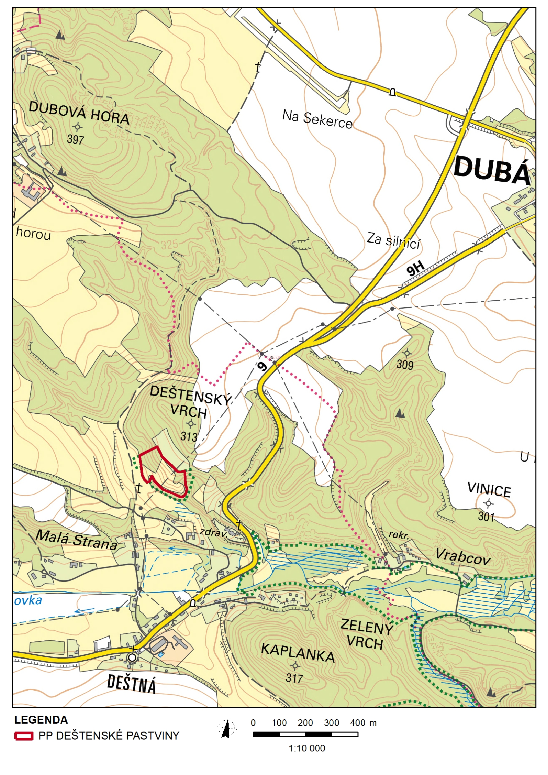

1) Nařízení vlády č. 159/2023 Sb., o stanovení geodetických referenčních systémů závazných na celém území České republiky, databází geodetických a geografických údajů a státních mapových děl vytvářených pro celé území České republiky a zásadách jejich používání.
2) Například § 80 odst. 1 zákona č. 183/2006 Sb., o územním plánování a stavebním řádu (stavební zákon) a § 3 odst. 2 zákona č. 256/2013 Sb., o katastru nemovitostí (katastrální zákon), v platném znění.
3) § 2 odst. 3 a § 3 odst. 1 zákona č. 183/2006 Sb., o územním plánování a stavebním řádu (stavební zákon).

